UNIVERSIDADE FEDERAL DE SÃO JOÃO DEL-REI
DEPARTAMENTO DE CIÊNCIAS NATURAIS
PROGRAMA DE PÓS-GRADUAÇÃO EM ECOLOGIA

Fatores que influenciam as probabilidades de ocupação e detecção de jaguatiricas (Leopardus pardalis) no Parque Estadual do Rio Doce, Minas Gerais

Juliana Benck Pasa

São João del-Rei
2020
Juliana Benck Pasa

Fatores que influenciam as probabilidades de ocupação e detecção de jaguatiricas no Parque Estadual do Rio Doce, Minas Gerais

Orientador: Dr. Fernando Cesar Cascelli de Azevedo

Dissertação apresentada ao Programa de Pós-Graduação em Ecologia da Universidade Federal de São João del-Rei, como requisito parcial à obtenção do título de mestre.

São João del-Rei
2020

Nome: Juliana Benck Pasa
Título: Fatores que influenciam as probabilidades de ocupação e detecção de jaguatiricas no Parque Estadual do Rio Doce, Minas Gerais.

Dissertação apresentada ao Programa de Pós-Graduação em Ecologia da Universidade Federal de São João del-Rei, como requisito parcial à obtenção do título de mestre.

Aprovado em:

Banca examinadora:

Prof. Dr. Fernando Cesar Cascelli de Azevedo (Orientador)
Universidade Federal de São João del-Rei

Prof. Dra. Cynthia Elisa Widmer de Azevedo (Membro titular)
Universidade Federal de São João del-Rei

Prof. Dr. Marcelo Passamani (Membro titular)
Universidade Federal de Lavras

Financiamentos:
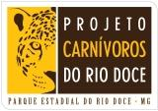

Apoio e colaborações:
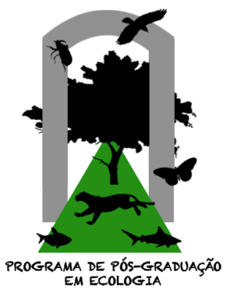

Agradecimentos

Sumário

Resumo..............................................................................................................................8
Abstract.............................................................................................................................9 Introdução........................................................................................................................10
Materiais e Métodos.........................................................................................................14
Resultados........................................................................................................................21
Discussão.........................................................................................................................24
Conclusão........................................................................................................................28
Referências Bibliográficas...............................................................................................29
Anexos.............................................................................................................................38

Resumo

Palavras-chave:

Abstract

Key-Words:

Introdução

